[Thực hành] Tạo ứng dụng Hackernews

Mục tiêu
Thực hành tạo component và thao tác với template syntax, binding, directives.

Mô tả
Tạo một ứng dụng mô phỏng https://news.ycombinator.com - một trang tổng hợp tin tức cho lập trình viên. Mỗi bản tin sẽ bao gồm một tiêu đề và một đường dẫn đến nguồn. Ngoài ra còn có thông số ngày đăng và số lượt vote.

Hướng dẫn
Bước 1: Mở cửa sổ terminal và gõ lệnh ng new angular-hackernews-app để tạo mới một dự án Angular
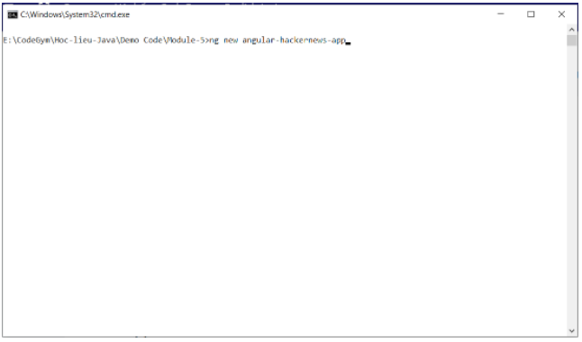
Tại cửa sổ tiếp theo gõ chữ y và ấn enter
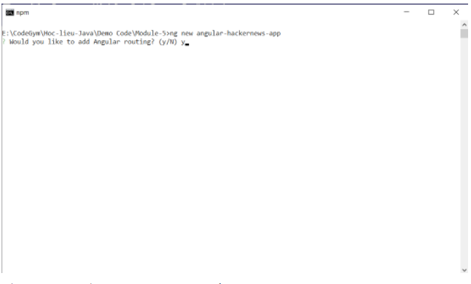
Tiếp theo chọn CSS và ấn enter và chờ ứng dụng được khởi tạo
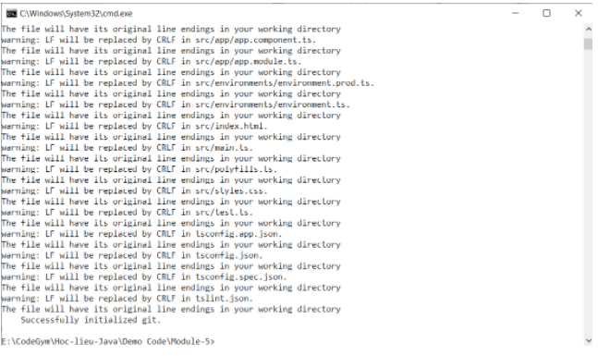
Ứng dụng đã được tạo thành công
Bước 2: Mở dự án vừa tạo bằng Webstorm
Bước 3: Mở cửa sổ terminal trong Webstorm và gõ lệnh ng g c article để tạo một component mới trong dự án
Bước 4: Tạo một interface có tên là Article bằng câu lệnh ng g i article và sau đó thêm đoạn code sau vào trong file article.component.ts:
export interface Article {
title?: string;
url?: string;
}
Bước 5: Hiển thị một article lên màn hình chính bằng cách khai báo một đối tượng article trong file article.component.ts như sau:
import { Component, OnInit } from '@angular/core';
import {Article} from '../article';
@Component({
selector: 'app-article',
templateUrl: './article.component.html',
styleUrls: ['./article.component.css']
})
export class ArticleComponent implements OnInit {
article: Article = {
title: 'The Evolution of Async JavaScript: From Callbacks, to Promises, to Async/Await',
url: 'https://medium.freecodecamp.org/the-evolution-of-async-javascript-from-callbacks-to-promises-to-async-await-e73b047f2f40'
};
constructor() { }
ngOnInit() {
}
}
Và sau đó chúng ta sử dụng đoạn mã sau để hiện thị thông tin của article đó bên file article.component.html
<h2>Today's article</h2>
<hr>
<div>
<a href="{{article.url}}" target="_blank">{{article.title}}</a>
</div>
<hr>
@CodeGym, 2021
Bước 6: sử dụng thẻ <app-article></app-article> trong file app.component.html để hiện thị thông tin của component article:
<app-article></app-article>
Bước 7: Trong file article.component.html, thêm thẻ textarea như sau để chỉnh sửa thông tin của article:
<div>
<h2>Article Information</h2>
<table>
<tr>
<td>Title:</td>
<td><textarea [(ngModel)]="article.title" cols="70"></textarea></td>
</tr>
<tr>
<td>Url:</td>
<td>
<textarea [(ngModel)]="article.url" cols="70"></textarea>
</td>
</tr>
</table>
</div>
Đoạn mã đầy đủ của file article.component.html lúc này sẽ như sau:
<h2>Today's article</h2>
<hr>
<div>
<a href="{{article.url}}" target="_blank">{{article.title}}</a>
</div>
<hr>
<div>
<h2>Article Information</h2>
<table>
<tr>
<td>Title:</td>
<td><textarea [(ngModel)]="article.title" cols="70"></textarea></td>
</tr>
<tr>
<td>Url:</td>
<td>
<textarea [(ngModel)]="article.url" cols="70"></textarea>
</td>
</tr>
</table>
</div>
<hr>
@CodeGym, 2021
Bước 8: Bổ sung dữ liệu về một danh sách các article trong file article.component.ts như sau:
articles: Article[] = [
{
title: 'The Evolution of Async JavaScript: From Callbacks, to Promises, to Async/Await',
url: 'https://medium.freecodecamp.org/the-evolution-of-async-javascript-from-callbacks-to-promises-to-async-await-e73b047f2f40'
},
{
title: 'Game of Life',
url: 'https://thefullsnack.com/posts/game-of-life.html'
},
{
title: 'Nguyên tắc thiết kế REST API',
url: 'https://medium.com/eway/nguyên-tắc-thiết-kế-rest-api-23add16968d7'
},
{
title: 'Why You Only Need to Test with 5 Users',
url: 'https://www.nngroup.com/articles/why-you-only-need-to-test-with-5-users/'
},
{
title: 'Let’s Build A Web Server. Part 1.',
url: 'https://ruslanspivak.com/lsbaws-part1/'
}
];
Doạn mã đầy của article.component.ts sẽ như sau:
import {Component, OnInit} from '@angular/core';
import {Article} from '../article';
@Component({
selector: 'app-article',
templateUrl: './article.component.html',
styleUrls: ['./article.component.css']
})
export class ArticleComponent implements OnInit {
article: Article = {};
articles: Article[] = [
{
title: 'The Evolution of Async JavaScript: From Callbacks, to Promises, to Async/Await',
url: 'https://medium.freecodecamp.org/the-evolution-of-async-javascript-from-callbacks-to-promises-to-async-await-e73b047f2f40'
},
{
title: 'Game of Life',
url: 'https://thefullsnack.com/posts/game-of-life.html'
},
{
title: 'Nguyên tắc thiết kế REST API',
url: 'https://medium.com/eway/nguyên-tắc-thiết-kế-rest-api-23add16968d7'
},
{
title: 'Why You Only Need to Test with 5 Users',
url: 'https://www.nngroup.com/articles/why-you-only-need-to-test-with-5-users/'
},
{
title: 'Let’s Build A Web Server. Part 1.',
url: 'https://ruslanspivak.com/lsbaws-part1/'
}
];
constructor() {
}
ngOnInit() {
}
}
Cập nhật lại thông tin hiển thị danh sách article bên file article.component.html bằng cách sử dụng *ngFor để duyệt toàn bộ các article có trong mảng articles:
<div *ngFor="let art of articles">
<a href="{{art.url}}" target="_blank">{{art.title}}</a>
</div>
Bước 9: Bổ sung tính năng thêm article vào danh sách bằng cách tạo một phương thức addNewArticle() và thêm article vào trong mảng như sau:
addNewArticle() {
this.articles.push(this.article);
}
Bổ sung button vào file template và cài đặt sự kiện click như sau:
<div>
<h2>Article Information</h2>
<table>
<tr>
<td>Title:</td>
<td><textarea [(ngModel)]="article.title" cols="70"></textarea></td>
</tr>
<tr>
<td>Url:</td>
<td>
<textarea [(ngModel)]="article.url" cols="70"></textarea>
</td>
</tr>
<tr>
<td></td>
<td><button style="float: right" (click)="addNewArticle()">Add</button></td>
</tr>
</table>
</div>
Bước 10: Bổ sung tính năng hiển thị số lượt thích
Tạo component để hiển thị số lượt like bằng cách sử dụng lệnh sau: ng g c like
Khai báo thuộc tính like thể hiện số lượt like trong file like.component.ts và phương thức likeThis() để tăng số lượt like của mỗi article:
import {Component, OnInit} from '@angular/core';
@Component({
selector: 'app-like',
templateUrl: './like.component.html',
styleUrls: ['./like.component.css']
})
export class LikeComponent implements OnInit {
like = 0;
constructor() {
}
ngOnInit() {
}
likeThis() {
this.like++;
}
}
Trong file like.component.html, thêm đoạn code như sau:
{{like}} likes. <button (click)="likeThis()">Like</button>
Trong file article.component.html sửa lại đoạn code thành như sau:
<div *ngFor="let art of articles">
<a href="{{art.url}}" target="_blank">{{art.title}}</a>: <app-like></app-like>
</div>
Checkout sang nhánh develop để xem mã nguồn tham khảo: https://github.com/codegym-vn/wfda-angular-hackernews-app

Hướng dẫn nộp bài:
up bài tập lên github
paste link github vào phần nộp bài

